МИНИСТЕРСТВО ОБРАЗОВАНИЯ КУЗБАССА

ГПОУ «ЮРГИНСКИЙ ТЕХНОЛОГИЧЕСКИЙ КОЛЛЕДЖ»
ИМ. ПАВЛЮЧКОВА Г.А.
Отделение АиТ

Проектирование и создание схемы реляционной базы данных

ОТЧЕТ ПО ПРАКТИЧЕКОЙ РАБОТЕ

уП.01.01 Практика
Специальность 09.02.09 Веб-разработка

Выполнил студент гр. 454
Молоков А.А.
Проверил преподаватель
Поликарпочкин М.В.

2026 г.
Цель: Проектирование и создание схемы реляционной базы данных

Ход работы:
- Анализ предметной области
Система онлайн-записи предназначена для автоматизации работы агентства недвижимости по организации показов объектов (квартир, домов, апартаментов) потенциальным покупателям. Клиент выбирает интересующий его объект из базы агентства и записывается на удобное время для его осмотра. За каждым объектом закреплён ответственный риелтор, который сопровождает сделку и присутствует на показе, поэтому при создании записи автоматически определяется специалист. Помимо основной функции подбора времени, система позволяет клиентам сохранять понравившиеся варианты в список избранных объявлений для последующего сравнения и быстрого доступа. База данных должна поддерживать следующие бизнес-правила: один и тот же объект недвижимости не может быть назначен к показу двум разным клиентам в одно и то же время, что исключает накладки в расписании риелторов; при попытке удаления клиента, у которого есть активные или архивные просмотры, операция должна быть заблокирована для сохранения истории взаимодействий; цена и площадь объекта не могут быть отрицательными или нулевыми, а количество комнат должно быть целым положительным числом; все контактные данные клиентов и риелторов должны быть уникальными во избежание дублирования записей; каждая запись на просмотр должна быть обязательно связана с существующим клиентом, объектом и риелтором, что обеспечивает ссылочная целостность внешних ключей; статус просмотра может принимать строго определённые значения, отражающие жизненный цикл сделки: от планирования до успешного закрытия или отмены.
Раздел 2. Концептуальная модель
Концептуальная модель базы данных агентства недвижимости включает пять сущностей: Клиент, Риелтор, Объект недвижимости, Просмотр и Избранное. Сущность Клиент описывает физическое лицо, желающее приобрести недвижимость, и содержит атрибуты: идентификатор клиента (первичный ключ), фамилия, имя, телефон и адрес электронной почты. Сущность Риелтор представляет сотрудника агентства, ответственного за ведение объектов и проведение показов, и включает атрибуты: идентификатор риелтора (первичный ключ), фамилия, имя, телефон и дата найма. Сущность Объект недвижимости описывает жилое помещение, выставленное на продажу, и содержит атрибуты: идентификатор объекта (первичный ключ), адрес, тип объекта (квартира, дом или апартаменты), количество комнат, общая площадь в квадратных метрах и цена в рублях. Сущность Просмотр является центральной в системе и фиксирует факт записи клиента на осмотр конкретного объекта в определённое время; её атрибуты включают идентификатор просмотра (первичный ключ), дату и время проведения, статус (запланирован, проведён, сделка или отменён), а также дату создания записи. Сущность Избранное представляет связь между клиентом и понравившимися ему объектами и содержит составной первичный ключ из идентификатора клиента и идентификатора объекта, а также дату добавления в избранное. Между сущностями установлены следующие связи. Связь между Клиентом и Просмотром имеет тип «один-ко-многим», поскольку один клиент может записаться на множество просмотров, но каждый конкретный просмотр принадлежит ровно одному клиенту. Связь между Риелтором и Просмотром также «один-ко-многим»: один риелтор проводит множество показов, но каждый показ ведёт один конкретный специалист. Связь между Объектом недвижимости и Просмотром — «один-ко-многим»: один объект может быть показан многократно разным клиентам в разное время, но каждая запись относится к одному конкретному объекту. Связь между Риелтором и Объектом недвижимости — «один-ко-многим»: за каждым объектом закреплён один ответственный риелтор, но один риелтор может вести несколько объектов одновременно. Связь между Клиентом и Объектом недвижимости реализована как «многие-ко-многим» через промежуточную таблицу Избранное: один клиент может добавить в избранное несколько объектов, и один объект может находиться в избранном у нескольких клиентов. Ниже представлена ER-диаграмма, визуализирующая описанные сущности, их атрибуты и связи с указанием кардинальности.
Концептуальная модель базы данных агентства недвижимости включает пять сущностей: Клиент, Риелтор, Объект недвижимости, Просмотр и Избранное. Сущность Клиент описывает физическое лицо, желающее приобрести недвижимость, и содержит атрибуты: идентификатор клиента (первичный ключ), фамилия, имя, телефон и адрес электронной почты. Сущность Риелтор представляет сотрудника агентства, ответственного за ведение объектов и проведение показов, и включает атрибуты: идентификатор риелтора (первичный ключ), фамилия, имя, телефон и дата найма. Сущность Объект недвижимости описывает жилое помещение, выставленное на продажу, и содержит атрибуты: идентификатор объекта (первичный ключ), адрес, тип объекта (квартира, дом или апартаменты), количество комнат, общая площадь в квадратных метрах и цена в рублях. Сущность Просмотр является центральной в системе и фиксирует факт записи клиента на осмотр конкретного объекта в определённое время; её атрибуты включают идентификатор просмотра (первичный ключ), дату и время проведения, статус (запланирован, проведён, сделка или отменён), а также дату создания записи. Сущность Избранное представляет связь между клиентом и понравившимися ему объектами и содержит составной первичный ключ из идентификатора клиента и идентификатора объекта, а также дату добавления в избранное. Между сущностями установлены следующие связи. Связь между Клиентом и Просмотром имеет тип «один-ко-многим», поскольку один клиент может записаться на множество просмотров, но каждый конкретный просмотр принадлежит ровно одному клиенту. Связь между Риелтором и Просмотром также «один-ко-многим»: один риелтор проводит множество показов, но каждый показ ведёт один конкретный специалист. Связь между Объектом недвижимости и Просмотром — «один-ко-многим»: один объект может быть показан многократно разным клиентам в разное время, но каждая запись относится к одному конкретному объекту. Связь между Риелтором и Объектом недвижимости — «один-ко-многим»: за каждым объектом закреплён один ответственный риелтор, но один риелтор может вести несколько объектов одновременно. Связь между Клиентом и Объектом недвижимости реализована как «многие-ко-многим» через промежуточную таблицу Избранное: один клиент может добавить в избранное несколько объектов, и один объект может находиться в избранном у нескольких клиентов. Ниже на рисунке 1 представлена ER-диаграмма, визуализирующая описанные сущности, их атрибуты и связи.
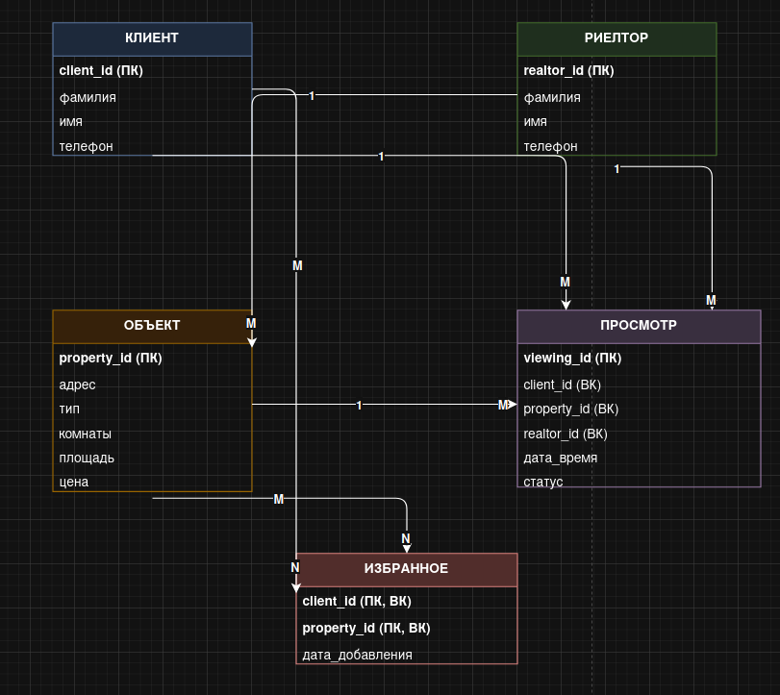

Рисунок 1 - ER-Диаграмма
Раздел 3. Логическая модель и нормализация
Реляционная схема базы данных включает пять таблиц, соответствующих сущностям концептуальной модели. Таблица clients содержит столбцы: client_id типа INT с автоинкрементом, ограничениями PRIMARY KEY и NOT NULL; last_name типа VARCHAR(50) с ограничением NOT NULL; first_name типа VARCHAR(50) с ограничением NOT NULL; phone типа VARCHAR(20) с ограничениями NOT NULL и UNIQUE, а также проверочным ограничением CHECK, требующим соответствия формату российского номера; email типа VARCHAR(100) с ограничениями NOT NULL и UNIQUE. Таблица realtors включает столбцы: realtor_id типа INT с автоинкрементом, PRIMARY KEY и NOT NULL; last_name типа VARCHAR(50) с NOT NULL; first_name типа VARCHAR(50) с NOT NULL; phone типа VARCHAR(20) с NOT NULL и UNIQUE; hire_date типа DATE с NOT NULL и значением по умолчанию CURRENT_DATE. Таблица properties состоит из столбцов: property_id типа INT с автоинкрементом, PRIMARY KEY и NOT NULL; address типа VARCHAR(255) с NOT NULL; property_type типа ENUM со значениями «квартира», «дом», «апартаменты» и ограничением NOT NULL; rooms типа TINYINT UNSIGNED с NOT NULL и CHECK, требующим положительного значения; area типа DECIMAL(7,2) с NOT NULL и CHECK, требующим положительного значения; price типа DECIMAL(12,2) с NOT NULL и CHECK, требующим положительного значения; realtor_id типа INT с NOT NULL, являющийся внешним ключом, ссылающимся на таблицу realtors с поведением ON DELETE RESTRICT и ON UPDATE CASCADE. Таблица viewings является центральной таблицей записей на просмотр и включает столбцы: viewing_id типа INT с автоинкрементом, PRIMARY KEY и NOT NULL; client_id типа INT с NOT NULL, внешний ключ к таблице clients с ON DELETE RESTRICT и ON UPDATE CASCADE; property_id типа INT с NOT NULL, внешний ключ к таблице properties с ON DELETE RESTRICT и ON UPDATE CASCADE; realtor_id типа INT с NOT NULL, внешний ключ к таблице realtors с ON DELETE RESTRICT и ON UPDATE CASCADE; viewing_datetime типа DATETIME с NOT NULL; status типа ENUM со значениями «запланирован», «проведён», «сделка», «отменён» и NOT NULL со значением по умолчанию «запланирован»; created_at типа TIMESTAMP со значением по умолчанию CURRENT_TIMESTAMP; кроме того, на таблицу наложен составной уникальный ключ по паре столбцов property_id и viewing_datetime, а также созданы индексы для ускорения поиска по client_id и viewing_datetime. Таблица favorites реализует связь «многие-ко-многим» между клиентами и объектами и содержит столбцы: client_id типа INT с NOT NULL, являющийся частью составного первичного ключа и внешним ключом к clients с ON DELETE CASCADE и ON UPDATE CASCADE; property_id типа INT с NOT NULL, вторая часть составного первичного ключа и внешний ключ к properties с ON DELETE CASCADE и ON UPDATE CASCADE; added_at типа TIMESTAMP со значением по умолчанию CURRENT_TIMESTAMP. Процесс приведения к третьей нормальной форме был проведён последовательно для каждой таблицы. Первая нормальная форма требует атомарности значений в столбцах, что соблюдается во всей схеме: каждый столбец содержит ровно одно значение, отсутствуют повторяющиеся группы и массивы, а многозначные связи вынесены в отдельную таблицу favorites. Вторая нормальная форма требует, чтобы каждый неключевой столбец зависел от полного первичного ключа, что актуально для таблицы favorites с составным ключом: столбец added_at зависит от комбинации client_id и property_id, то есть от факта добавления конкретным клиентом конкретного объекта, а не от части ключа; для остальных таблиц с простым первичным ключом условие выполняется автоматически, так как все неключевые столбцы зависят от единственного идентификатора. Третья нормальная форма исключает транзитивные зависимости, когда неключевой столбец зависит от другого неключевого столбца: в таблице properties столбцы rooms и area зависят непосредственно от первичного ключа property_id, а не от адреса или цены; в таблице viewings статус зависит от самого просмотра, а не от даты или клиента; стоимость объекта не дублируется в таблице просмотров, а хранится единожды в properties и при необходимости получается через операцию JOIN; дата найма риелтора в таблице realtors зависит от самого риелтора, а не от его телефона или фамилии. Денормализация в схеме отсутствует, так как все таблицы полностью соответствуют третьей нормальной форме, что исключает аномалии обновления, вставки и удаления данных и обеспечивает целостность хранимой информации.
Раздел 4. SQL-скрипт создания базы данных

CREATE TABLE clients (
-- Первичный ключ, уникальный идентификатор клиента
client_id INT AUTO_INCREMENT PRIMARY KEY,
-- Фамилия клиента, обязательное поле
last_name VARCHAR(50) NOT NULL,
-- Имя клиента, обязательное поле
first_name VARCHAR(50) NOT NULL,
-- Номер телефона, обязательное и уникальное поле
phone VARCHAR(20) NOT NULL UNIQUE,
-- Адрес электронной почты, обязательное и уникальное поле
email VARCHAR(100) NOT NULL UNIQUE,
-- Проверочное ограничение: телефон должен соответствовать российскому формату +7XXXXXXXXXX
CONSTRAINT chk_client_phone CHECK (phone REGEXP '^\\+7[0-9]{10}$')
) ENGINE=InnoDB DEFAULT CHARSET=utf8mb4 COLLATE=utf8mb4_unicode_ci;

-- ============================================================
-- 2. Таблица риелторов
-- Хранит информацию о сотрудниках агентства недвижимости
-- ============================================================
CREATE TABLE realtors (
-- Первичный ключ, уникальный идентификатор риелтора
realtor_id INT AUTO_INCREMENT PRIMARY KEY,
-- Фамилия риелтора, обязательное поле
last_name VARCHAR(50) NOT NULL,
-- Имя риелтора, обязательное поле
first_name VARCHAR(50) NOT NULL,
-- Номер телефона, обязательное и уникальное поле
phone VARCHAR(20) NOT NULL UNIQUE,
-- Дата найма на работу, обязательное поле, по умолчанию текущая дата
hire_date DATE NOT NULL DEFAULT (CURRENT_DATE)
) ENGINE=InnoDB DEFAULT CHARSET=utf8mb4 COLLATE=utf8mb4_unicode_ci;

-- ============================================================
-- 3. Таблица объектов недвижимости
-- Хранит информацию о квартирах, домах и апартаментах, выставленных на продажу
-- ============================================================
CREATE TABLE properties (
-- Первичный ключ, уникальный идентификатор объекта
property_id INT AUTO_INCREMENT PRIMARY KEY,
-- Адрес объекта, обязательное поле
address VARCHAR(255) NOT NULL,
-- Тип объекта: квартира, дом или апартаменты, обязательное поле
property_type ENUM('квартира', 'дом', 'апартаменты') NOT NULL,
-- Количество комнат, целое положительное число, обязательное поле
rooms TINYINT UNSIGNED NOT NULL CHECK (rooms > 0),
-- Общая площадь в квадратных метрах, обязательное поле, положительное число
area DECIMAL(7,2) NOT NULL CHECK (area > 0),
-- Цена объекта в рублях, обязательное поле, положительное число
price DECIMAL(12,2) NOT NULL CHECK (price > 0),
-- Внешний ключ: ответственный риелтор, обязательное поле
realtor_id INT NOT NULL,
-- Ограничение внешнего ключа: запрет удаления риелтора, если он ведёт объекты
FOREIGN KEY (realtor_id) REFERENCES realtors(realtor_id)
ON DELETE RESTRICT ON UPDATE CASCADE,
-- Индекс для ускорения поиска объектов по риелтору
INDEX idx_property_realtor (realtor_id)
) ENGINE=InnoDB DEFAULT CHARSET=utf8mb4 COLLATE=utf8mb4_unicode_ci;

-- ============================================================
-- 4. Таблица записей на просмотр (основная таблица системы)
-- Фиксирует факт записи клиента на просмотр конкретного объекта
-- ============================================================
CREATE TABLE viewings (
-- Первичный ключ, уникальный идентификатор записи на просмотр
viewing_id INT AUTO_INCREMENT PRIMARY KEY,
-- Внешний ключ: клиент, записавшийся на просмотр, обязательное поле
client_id INT NOT NULL,
-- Внешний ключ: объект недвижимости для просмотра, обязательное поле
property_id INT NOT NULL,
-- Внешний ключ: риелтор, проводящий просмотр, обязательное поле
realtor_id INT NOT NULL,
-- Дата и время проведения просмотра, обязательное поле
viewing_datetime DATETIME NOT NULL,
-- Статус просмотра: запланирован, проведён, сделка (успешная продажа), отменён
-- Обязательное поле, по умолчанию устанавливается значение "запланирован"
status ENUM('запланирован', 'проведён', 'сделка', 'отменён') NOT NULL DEFAULT 'запланирован',
-- Дата и время создания записи в системе, устанавливается автоматически
created_at TIMESTAMP DEFAULT CURRENT_TIMESTAMP,
-- Ограничение внешнего ключа на клиента: запрет удаления клиента с записями
FOREIGN KEY (client_id) REFERENCES clients(client_id)
ON DELETE RESTRICT ON UPDATE CASCADE,
-- Ограничение внешнего ключа на объект: запрет удаления объекта с записями
FOREIGN KEY (property_id) REFERENCES properties(property_id)
ON DELETE RESTRICT ON UPDATE CASCADE,
-- Ограничение внешнего ключа на риелтора: запрет удаления риелтора с записями
FOREIGN KEY (realtor_id) REFERENCES realtors(realtor_id)
ON DELETE RESTRICT ON UPDATE CASCADE,
-- Уникальное ограничение: один объект не может быть показан двум клиентам в одно и то же время
-- Реализует ключевое бизнес-правило предметной области
UNIQUE KEY unique_viewing_slot (property_id, viewing_datetime),
-- Индекс для ускорения поиска и сортировки просмотров по дате и времени
INDEX idx_viewing_datetime (viewing_datetime),
-- Индекс для ускорения поиска просмотров по клиенту
INDEX idx_viewing_client (client_id),
-- Индекс для ускорения поиска просмотров по риелтору
INDEX idx_viewing_realtor (realtor_id)
) ENGINE=InnoDB DEFAULT CHARSET=utf8mb4 COLLATE=utf8mb4_unicode_ci;

-- ============================================================
-- 5. Таблица избранных объявлений
-- Реализует связь "многие-ко-многим" между клиентами и объектами недвижимости
-- Позволяет клиентам сохранять понравившиеся варианты для быстрого доступа
-- ============================================================
CREATE TABLE favorites (
-- Идентификатор клиента, часть составного первичного ключа, обязательное поле
client_id INT NOT NULL,
-- Идентификатор объекта, часть составного первичного ключа, обязательное поле
property_id INT NOT NULL,
-- Дата и время добавления в избранное, устанавливается автоматически
added_at TIMESTAMP DEFAULT CURRENT_TIMESTAMP,
-- Составной первичный ключ: один клиент не может добавить один объект дважды
PRIMARY KEY (client_id, property_id),
-- Внешний ключ на клиента: при удалении клиента его избранное автоматически удаляется
FOREIGN KEY (client_id) REFERENCES clients(client_id)
ON DELETE CASCADE ON UPDATE CASCADE,
-- Внешний ключ на объект: при удалении объекта записи о нём в избранном удаляются
FOREIGN KEY (property_id) REFERENCES properties(property_id)
ON DELETE CASCADE ON UPDATE CASCADE
) ENGINE=InnoDB DEFAULT CHARSET=utf8mb4 COLLATE=utf8mb4_unicode_ci;

-- ============================================================
-- ДОПОЛНИТЕЛЬНЫЕ ИНДЕКСЫ ДЛЯ ОПТИМИЗАЦИИ ЗАПРОСОВ
-- ============================================================

-- Индекс для быстрого поиска объектов по типу недвижимости
CREATE INDEX idx_property_type ON properties(property_type);

-- Индекс для быстрого поиска объектов по диапазону цен
CREATE INDEX idx_property_price ON properties(price);

-- Индекс для быстрого поиска просмотров по статусу
CREATE INDEX idx_viewing_status ON viewings(status);

Раздел 5. Тестовые данные и примеры запросов
Заполнение таблицы клиентов изображено на рисунке 1.
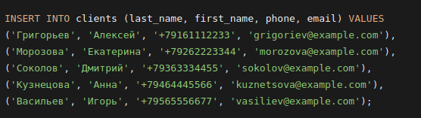
Рисунок 1 - Заполнение таблицы клиентов
Заполнение таблицы риелторов изображено на рисунке 2.
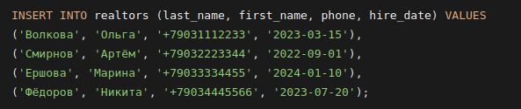
Рисунок 2 - Заполнение таблицы риелторов
Заполнение таблицы объектов недвижимости изображено на рисунке 3.
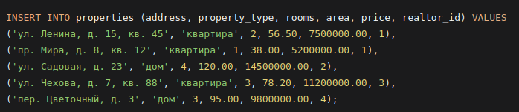
Рисунок 3 - Заполнение таблицы объектов недвижимости
Заполнение таблицы просмотров изображено на рисунке 4.
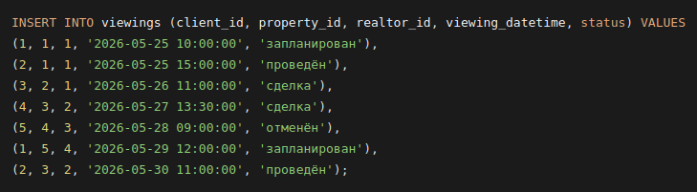
Рисунок 4 - Заполнение таблицы просмотров
Заполнение таблицы избранных объявлений изображено на рисунке 5.

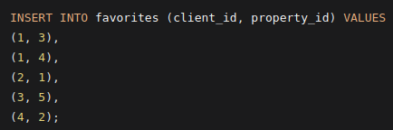
Рисунок 5 - Заполнение таблицы избранных объявлений
Бизнес-задача: получение полного списка записей на просмотр с указанием имён клиентов, имён риелторов и адресов объектов. Данный запрос необходим для формирования ежедневного плана показов, когда диспетчеру или руководителю агентства требуется видеть в одной таблице всю ключевую информацию о каждом запланированном или прошедшем мероприятии, включая персональные данные участников и адрес объекта недвижимости. Код изображен на рисунке 6.

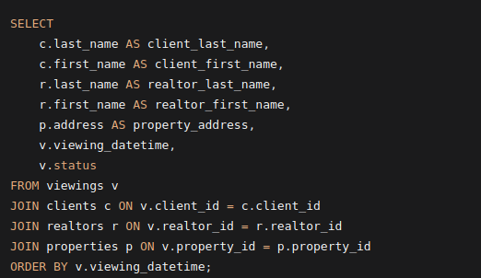
рисунок 6 - Запрос для получения данных
Результат выполнения запроса изображён на рисунке 7.
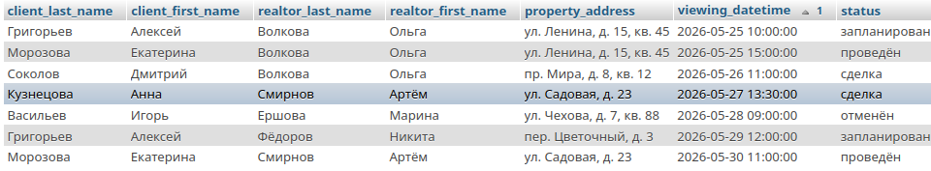
Рисунок 7 - Результат выполнения запроса

Раздел 6. Проверка ограничений целостности.

Для подтверждения корректной работы ограничений целостности были выполнены тестовые операции, намеренно нарушающие установленные правила. Ниже представлены три категории нарушений с ошибочными запросами и ответами сервера MySQL.
Бизнес-правило запрещает показ одного объекта недвижимости двум разным клиентам в одно и то же время. Для enforcement этого правила в таблице viewings создан составной уникальный ключ по столбцам property_id и viewing_datetime. Попытка вставить запись, нарушающую это ограничение, приводит к ошибке.(см. рисунок 8)
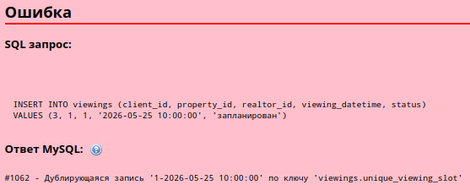
Рисунок 8 - sql ошибка
Сервер сообщает о дублировании записи для уникального ключа unique_viewing_slot. Значение 1 соответствует property_id первого объекта, а временная метка 2026-05-25 10:00:00 уже занята ранее вставленной записью для клиента с идентификатором 1. Таким образом, система гарантирует, что два разных клиента не могут быть назначены на просмотр одного и того же объекта в одно и то же время.
Ссылочная целостность обеспечивается внешними ключами с поведением ON DELETE RESTRICT. Это означает, что удаление родительской записи запрещено, если на неё ссылаются дочерние записи. Попытка удалить клиента, у которого имеются записи на просмотр, должна быть отклонена сервером.(см. рисунок 9)

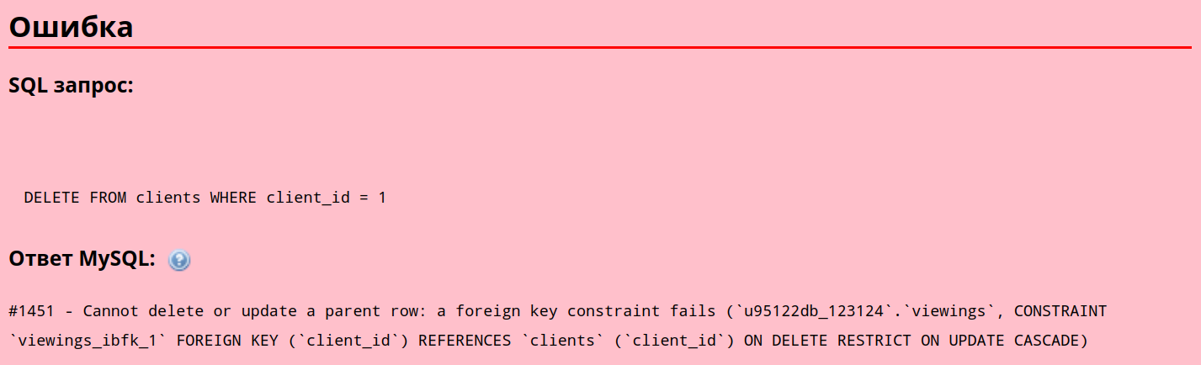
Рисунок 9 - sql ошибка
Сервер явно указывает, что операция удаления невозможна из-за нарушения ограничения внешнего ключа в таблице viewings. Клиент с идентификатором 1 (Григорьев Алексей) имеет несколько записей на просмотр, поэтому его удаление заблокировано. Это защищает базу данных от появления «висячих» ссылок и сохраняет целостность истории взаимодействий с клиентами.
Проверочные ограничения гарантируют, что значения в столбцах соответствуют бизнес-правилам предметной области. В таблице properties установлено ограничение CHECK, требующее, чтобы цена объекта была положительным числом. Попытка вставить объект с отрицательной ценой должна быть отклонена.(см. Рисунок 10)
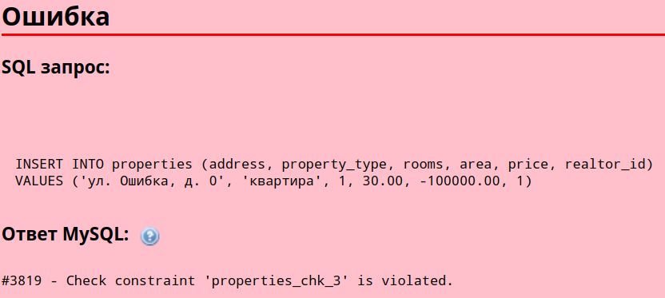
Рисунок 10 - sql ошибка

ЗАКЛЮЧЕНИЕ
В ходе выполнения данной практической работы была спроектирована и реализована реляционная база данных для системы онлайн-записи в агентство недвижимости на просмотр квартир, охватывающая полный цикл от концептуального моделирования до физического создания таблиц и написания аналитических запросов. Основной сложностью на этапе концептуального проектирования стало корректное моделирование ключевого бизнес-правила, запрещающего показ одного объекта недвижимости двум разным клиентам в одно и то же время, что потребовало создания составного уникального ключа именно по паре столбцов property_id и viewing_datetime, а не по комбинации клиента и времени, как это могло бы показаться интуитивно очевидным на первый взгляд, и данное решение было принято только после тщательного анализа предметной области и всех возможных сценариев использования системы. Определённые трудности возникли при настройке поведения внешних ключей, поскольку выбор между стратегиями RESTRICT и CASCADE требовал глубокого понимания бизнес-логики: для таблицы просмотров было важно сохранить историю взаимодействий даже при попытке удаления клиента или риелтора, поэтому выбрана стратегия RESTRICT, в то время как для таблицы избранного каскадное удаление оказалось уместным решением, автоматически очищающим неактуальные данные при удалении объекта или клиента, и данное различие потребовало отдельного обоснования в проектной документации. Ещё одной сложностью стало осознание того, что проверочное ограничение CHECK в MySQL версии 8.0, хотя и поддерживается синтаксически в полном объёме, имеет существенные ограничения по сравнению с другими СУБД, в частности полную невозможность использования подзапросов и ссылок на другие таблицы внутри условия CHECK, что потребовало вынесения сложных межтабличных проверок на уровень приложения или планирования их будущей реализации через триггеры базы данных. Дополнительная трудность проявилась при написании запроса на определение риелторов с наибольшим процентом успешных сделок, поскольку потребовалось использование обобщённых табличных выражений и оконных функций для вычисления процентного соотношения и последующего отбора только тех сотрудников, чей показатель является максимальным среди всех, что является нетривиальной задачей для начинающего разработчика, но было успешно решено с применением конструкции WITH и двойного вычисления агрегатных функций. Разработанная схема полностью соответствует требованиям онлайн-записи для агентства недвижимости по всем ключевым параметрам: она поддерживает хранение полной информации о клиентах с проверкой формата телефонных номеров, обеспечивает учёт риелторов с фиксацией даты найма, позволяет вести базу объектов недвижимости с детальными характеристиками, включая тип жилья, количество комнат, площадь и цену с обязательной проверкой их положительности, реализует механизм записи на просмотр с контролем уникальности временных слотов для каждого объекта и отслеживанием жизненного цикла сделки через статусы, а также предоставляет функциональность избранных объявлений через корректно спроектированную связь многие-ко-многим с составным первичным ключом. Целостность данных обеспечивается на всех уровнях архитектуры: первичные ключи гарантируют уникальность каждой записи в любой таблице, внешние ключи с правильно подобранными стратегиями каскадирования поддерживают ссылочную целостность между всеми сущностями, ограничения NOT NULL предотвращают пропуск обязательных данных, уникальные ключи исключают дублирование контактов и временных слотов, а CHECK-ограничения фильтруют некорректные значения непосредственно на стороне сервера базы данных, независимо от логики клиентского приложения. В качестве возможных улучшений схемы можно предложить создание триггера, автоматически проверяющего, что дата и время просмотра не могут быть установлены в прошлое относительно текущего момента, поскольку стандартное ограничение CHECK не позволяет использовать функцию NOW или CURDATE в выражении, а триггер с типом BEFORE INSERT способен выполнить такую проверку и сигнализировать об ошибке через механизм SIGNAL SQLSTATE. Другим полезным триггером мог бы стать механизм, автоматически меняющий статус просмотра на значение «проведён» по истечении заданного времени после запланированной даты, если статус не был изменён вручную риелтором, что позволило бы поддерживать актуальность данных без дополнительных действий со стороны пользователей. Хранимые процедуры могли бы инкапсулировать сложную бизнес-логику, такую как создание записи на просмотр с параллельной проверкой доступности риелтора в выбранное время с учётом времени на дорогу между разными объектами, или процедуру массовой рассылки уведомлений клиентам о предстоящих показах за сутки до назначенного времени. Представления могли бы значительно упростить работу аналитиков агентства: например, представление, агрегирующее ежемесячную статистику по каждому риелтору с количеством проведённых просмотров, долей успешных сделок и общей суммой проданных объектов, или представление, отображающее текущую загрузку риелторов на ближайшую неделю в виде, удобном для построения календарной сетки и оперативного планирования. В ходе выполнения работы были приобретены следующие практические навыки: проектирование базы данных от этапа анализа предметной области и построения ER-диаграммы до физической реализации в конкретной СУБД с учётом её особенностей, создание таблиц с полным набором ограничений целостности, включая внешние ключи с различными стратегиями каскадирования и проверочные ограничения для валидации данных, написание сложных SQL-запросов с использованием соединений нескольких таблиц, группировки с условием HAVING и обобщённых табличных выражений с оконными функциями, тестирование ограничений путём намеренного нарушения целостности и анализа сообщений об ошибках сервера MySQL, подготовка технической документации в соответствии со стандартами оформления учебных отчётов, а также работа с инструментами администрирования баз данных и экспорта готовой схемы для развёртывания на целевой платформе.

Контрольный вопрос
17.Разница между поиском по индексированному столбцу и полнотекстовым поиском в MySQL заключается в механизме работы и типе решаемых задач. Поиск по индексированному столбцу использует B-Tree или Hash-индекс, обеспечивая мгновенное нахождение записей по точному совпадению или диапазону значений с логарифмической сложностью, однако становится бесполезным при использовании LIKE с шаблоном, начинающимся с символа подстановки, поскольку сервер вынужден выполнять полное сканирование таблицы. Полнотекстовый поиск строится на инвертированном индексе типа FULLTEXT, который разбивает текст на слова, отбрасывает стоп-слова и выполняет стемминг, позволяя искать по частичному совпадению слов в любом месте текста, по фразам с учётом порядка слов и ранжировать результаты по релевантности с помощью метрики, основанной на частоте встречаемости термина. Применительно к предметной области агентства недвижимости поиск по индексированному столбцу address идеально подходит для точного нахождения объекта по известному адресу, а индексы по price и area обеспечивают быструю фильтрацию по диапазону цен и площади. Полнотекстовый поиск был бы полезен при добавлении в таблицу properties текстового столбца description с описанием объектов, позволяя клиентам формулировать запросы на естественном языке, например искать квартиры с просторной кухней или видом на парк, и получать результаты, отсортированные по степени соответствия запросу. В текущей схеме полнотекстовый поиск не реализован, поскольку не предусмотрен столбец с развёрнутым описанием объектов, но при развитии системы он стал бы ценным дополнением к существующим индексам для повышения удобства пользователей.

СПИСОК ЛИТЕРАТУРЫ
- Официальная документация MySQL. MySQL 8.0 Reference Manual [Электронный ресурс] // Oracle Corporation. — 2026. — Режим доступа: https://dev.mysql.com/doc/refman/8.0/en/
- Официальная документация MySQL. MySQL 8.0 Release Notes [Электронный ресурс] // Oracle Corporation. — 2026. — Режим доступа: https://dev.mysql.com/doc/relnotes/mysql/8.0/en/
- Гаврилов А.В. Проектирование реляционных баз данных: учебное пособие [Текст] / А.В. Гаврилов. — Москва: КноРус, 2025. — 231 с. — ISBN 978-5-406-14233-2
- Проектирование и реализация баз данных в СУБД MySQL с использованием MySQL Workbench. Методы и средства проектирования информационных систем и технологий. Инструментальные средства информационных систем: учебное пособие [Текст]. — Москва: ИНФРА-М, 2025. — 160 с. — ISBN 978-5-8199-0517-3
- Аклимов Р. Базы данных на SQL, MySQL, MS SQL и Postgre/PL/pgSQL. Проектирование и практическая реализация [Текст] / Р. Аклимов. — Санкт-Петербург: издательство БХВ, 2026. — 512 с. — ISBN 978-5-907592-91-9

